МБДОУ д/с №21

Познавательно – исследовательский

проект

«Весёлый огород»

1 старшая группа «Звездочки»

воспитатели: Гузовская И.П.

Мощева Т.Н.

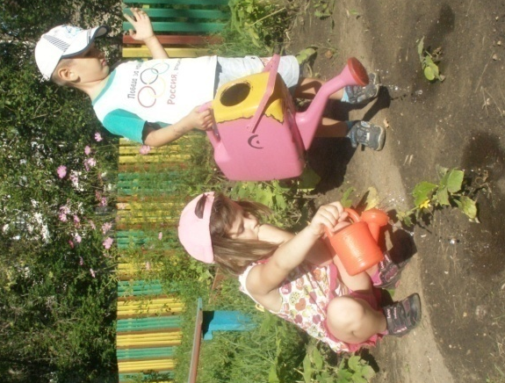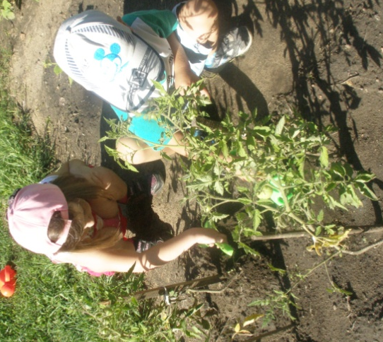

Август, 2012г.

Актуальность темы проекта: проект направлен на расширение и обобщение знаний о культурных огородных растениях, на то, как ухаживать за растениями, на осознание значимости овощей в жизнедеятельности человека.
Цель проекта: создание условий, стимулирующих интерес к исследовательской деятельности, раскрытие творческого и интеллектуального потенциала дошкольников, вовлечение детей в практическую деятельность по выращиванию культурных огородных растений.
Задачи:
1. Научить детей ухаживать за растениями.
2. Дать наглядное представление о необходимости света, тепла, влаги, почвы для роста растений.
3. Развить познавательные и творческие способности детей.
4. Создать условия для участия родителей в образовательном процессе.
5. Сформировать осознанно – гуманное отношение к природе родного края, к труду человека.

Прогнозируемый результат:
Закрепление и расширение знаний детей о родном крае и культурных огородных растениях, формирование на этой основе духовного, экологического, нравственного и личностного отношения к действительности.
Экспериментальным путем выяснить, как из семян появляется плод.
Улучшение работы по взаимодействию с родителями, активизация позиции родителей как участников педагогического процесса детского сада.
Участники проекта: дети старшей группы д/с №21, родители и воспитатели.
Сроки реализации проекта: с марта по сентябрь 2012года.
I.ПОДГОТОВИТЕЛЬНЫЙ ЭТАП
- С помощью родителей собрали коллекцию семян.

- Подготовили почву и контейнеры для посадки, орудия труда.
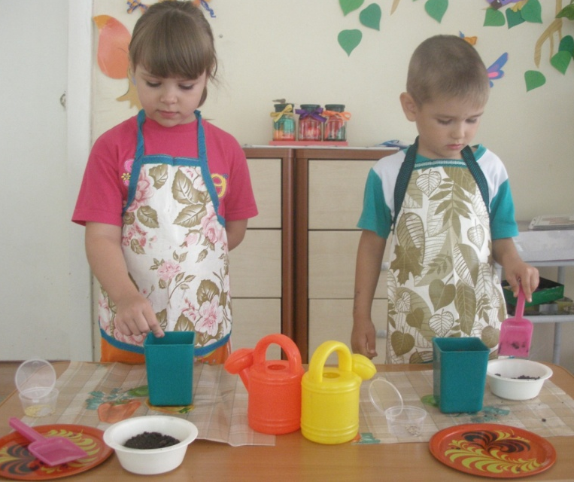
- Сделали подборку дидактических игр «Слова, что растут в огороде», «Огородная игротека», «Что можно приготовить», «Советы маленькой хозяйке»; алгоритмы приготовления блюд для сюжетно-ролевой игры «Дом».
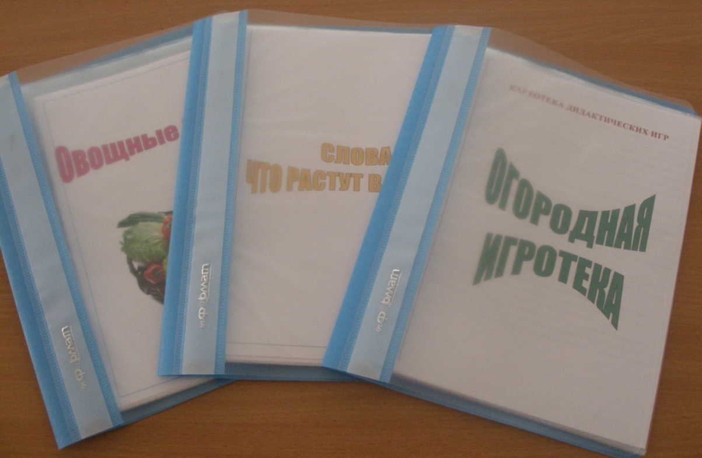

- Изготовили муляжи консервированных овощей.
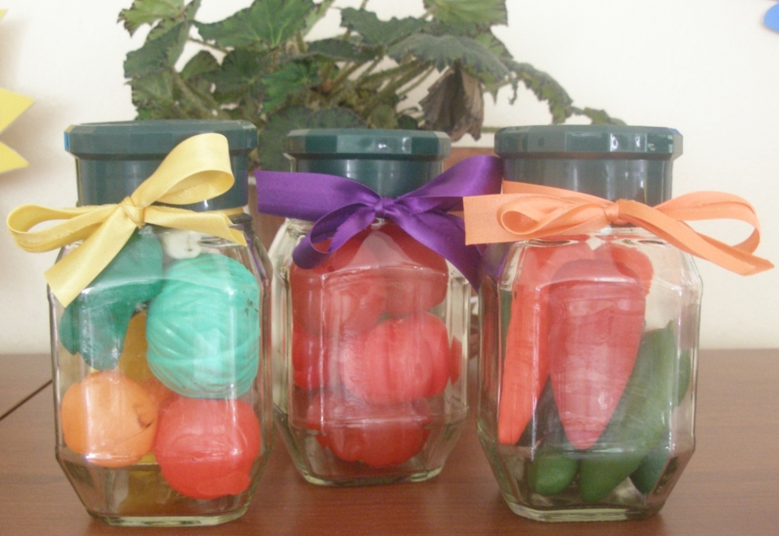
- Изготовили героев инсценировки «Морковкина сказка».
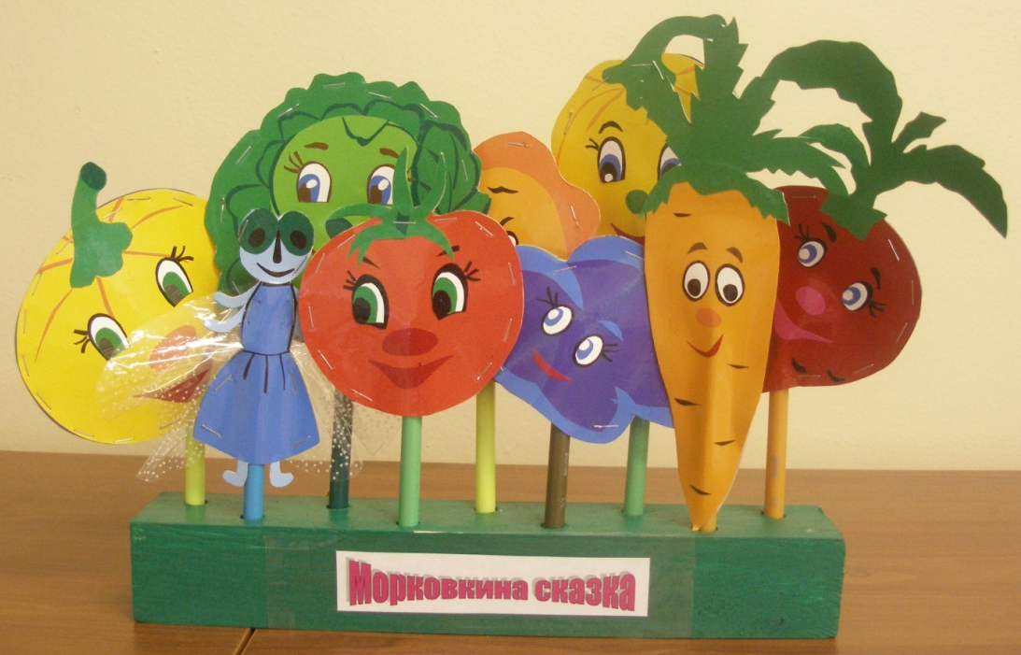
II. ИССЛЕДОВАТЕЛЬСКИЙ ЭТАП
- Дети под руководством воспитателей посадили семена огурцов, помидор; ухаживали за рассадой.
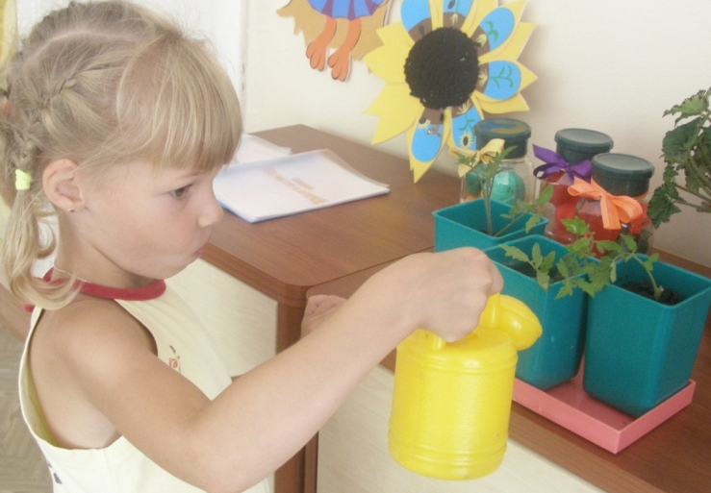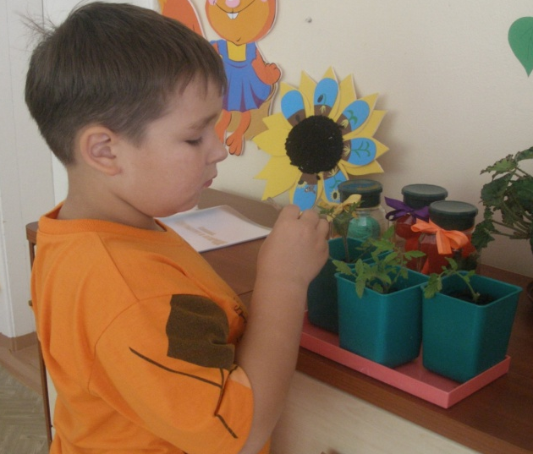
- Были проведены следующие опыты:
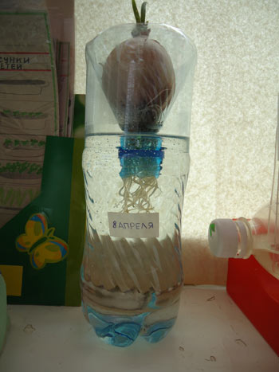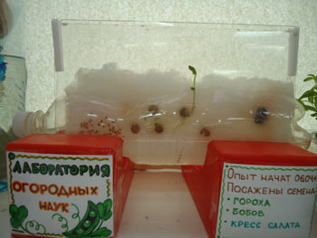
- наблюдения за ростом корневой системы лука в воде;
- проращивание семян гороха, в вате между призрачными плоскостями.
- Дети наблюдали за ростом растений, изготовили алгоритмы их роста.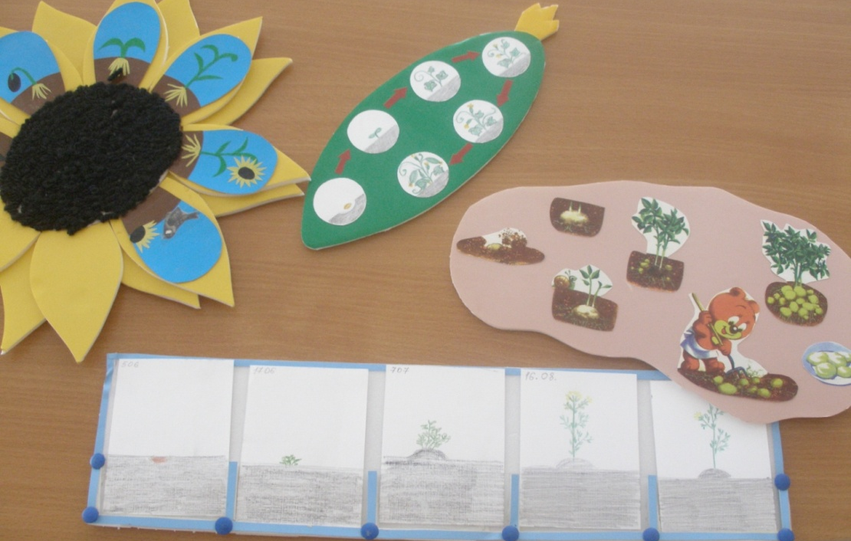
- В процессе выращивания дети познакомились с загадками, поговорками, пословицами, играми на данную тему.
- Проводились беседы по данной теме.
III. ЗАКЛЮЧИТЕЛЬНЫЙ ЭТАП
- Собрали урожай огурцов, помидор.
- Все этапы проекта фотографировались и в результате мы оформили вместе с родителями альбом.
- Была организована выставка детских работ.
- Подготовили и провели праздничное мероприятие «Весёлый огород»
ПЛАН РАБОТЫ С РОДИТЕЛЯМИ:
- Предложить родителям собрать коллекцию семян огородных растений, распространенных в нашем регионе.
- Организовать выставку поделок из овощей.

